BÁO CÁO SAU BUỔI THỰC HÀNH
Môn học: Xây dụng giao diện web với JavaScript
Tên buổi thực hành: Hệ thống kiến thức mảng SS 6
Thời gian thực hành: 180p
Họ và tên sinh viên: Nguyễn Minh Đức
Mã sinh viên: B25DTCN159
Lớp: HN-K25-CNTT 6
Nhóm: HN-K25-CNTT6-G1
I. NỘI DUNG ĐÃ THỰC HÀNH
- Trình bày các giải pháp để có triển khai trang web theo đúng mẫu
- Liệt kê các câu hỏi từ nhóm khác và câu hỏi phản biện
- Câu hỏi :
  - Cho 1 mảng có các phần tử A B C và console.log (join (“ | “)); thì sẽ in ra cái gì?
  - Thay thế một phần tử của mảng
- Câu trả lời từ nhóm:
- In ra 3 phần tử A B C như sau: A|B|C
- Khai báo mảng có 3 phần tử ( “A”, “B”, “C”) sau đó dùng prompt để tìm phần tử muốn xóa và phần tử muốn thay thế vào vị trí đó. Tiếp thep sẽ dùng indexOf để kiểm tra và tiến hành thay thế
- Thực hành triển khai code thực hiện các bước như sau:
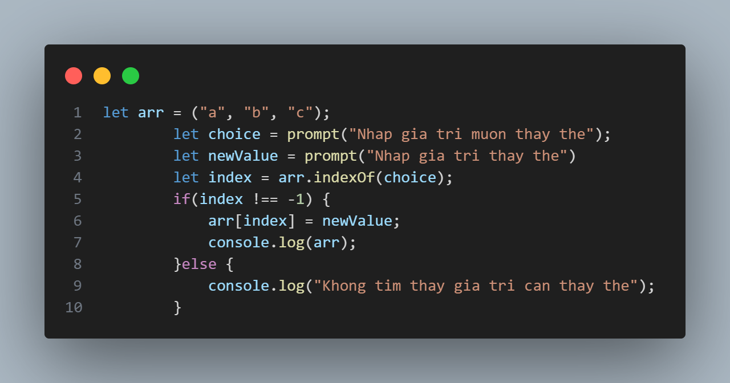

Công nghệ sử dụng:
- Trình duyệt web nên dùng là Chrome/Edge
- JavaScript

Cách làm:
II. CÔNG VIỆC CÁC EM ĐÃ LÀM
- Công việc cá nhân: Chuẩn bị nội dung và làm pp
- Công việc nhóm: Chuẩn bị nội dung và làm pp
III. KẾT QUẢ CÁC EM ĐẠT ĐƯỢC
Sau buổi thực hành, em đã:
- Hiểu rõ cách vận hành của vòng lặp, cách kiểm tra các điều kiện và tối ưu bài thực hành
- Áp dụng các thẻ vào thực tế:
- Trong mini project em đã: kiểm tra được tên đăng nhập, cho phép chọn chức năng và thực hiện chức năng
- Kết quả: làm được bài theo mẫu hoàn chỉnh
- Hoàn thành bài thực hành đã thực hiện đúng yêu cầu
- Qua dự án này đã nắm rõ kiến thức 3 bài đầu tiên, có thể sử dụng thành thạo vòng lặp
Link mini-project:

IV. KHÓ KHĂN VÀ VẤN ĐỀ CÁC EM GẶP PHẢI
- Trong quá trình thực hành, em gặp những khó khăn khi code các chức năng sao validate
- Em gặp khó khăn viết code để tạo ra bài thực hành giống mẫu nhiều vòng lặp còn làm sai
- Em đã khắc phục các lỗi đó bằng cách ôn tập lại và sửa dần dần trong quá trình thực hiện
- Có gặp khó khăn khi các nhóm khác đặt câu hỏi? – Nhóm em và bản thân gặp một chút khó khăn với câu hỏi của thầy giáo
V. KINH NGHIỆM RÚT RA
- Kinh nghiệm rút ra từ bài thực hành: có thể tạo ra logic của 1 bài menu giống trong dự án thực
- Lưu ý các em cần note lại cho những buổi thực hành sau:
- Cần thực hành nhiều vì dễ quên
- Nhiều chỗ chưa nắm rõ
VI. ĐỀ XUẤT / KIẾN NGHỊ
Em có đề xuất hoặc kiến nghị gì để buổi thực hành hiệu quả hơn?
- Em không có đề xuất gì ạ!
VII. KẾT LUẬN
- Tự đánh giá khả năng hiểu bài: 8/10
- Giúp ích gì cho việc học lập trình: Giúp rèn luyện sự chăm chỉ, tạo ra logic code chặt chẽ

